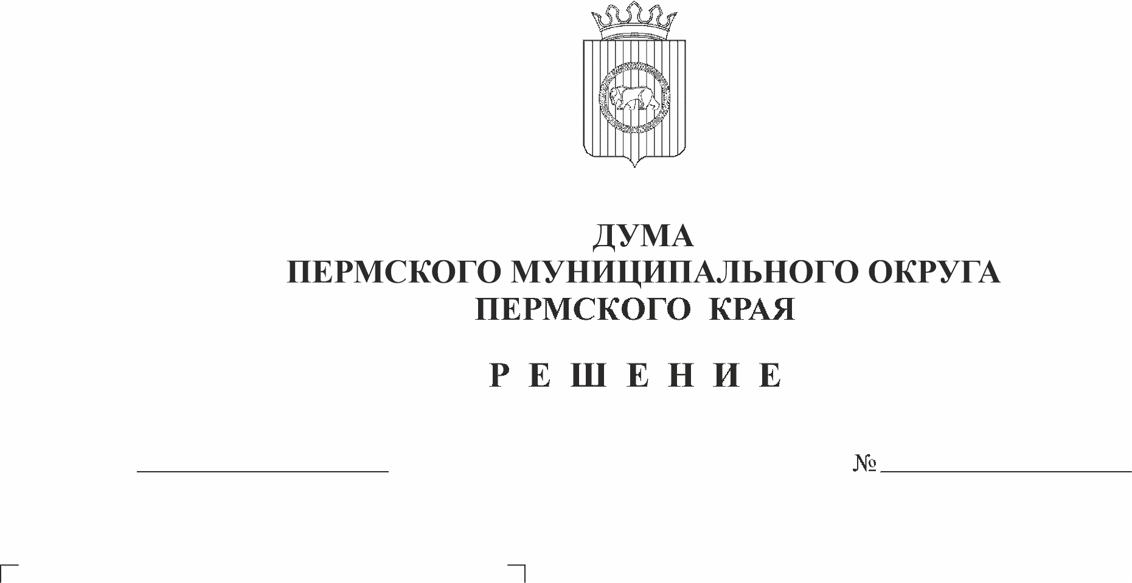
О внесении изменений в решение
72-п
22.12.2022
Совета депутатов Кондратовского
сельского поселения 08.12.2021
№ 270 «Об утверждении бюджета Кондратовского сельского
поселения на 2022 год и плановый период 2023 и 2024 годов» (первое чтение)
Заслушав исполняющего полномочия главы сельского поселения - главу администрации Кондратовского сельского поселения Е.И. Тетерину,
Дума Пермского муниципального округа Пермского края РЕШАЕТ:
1. Принять проект решения Думы Пермского муниципального округа «О внесении изменений в решение Совета депутатов Кондратовского сельского поселения от 08.12.2021 № 270 «Об утверждении бюджета Кондратовского сельского поселения на 2022 год и плановый период 2023 и 2024 годов» в первом чтении согласно приложению.
2. Создать рабочую группу для подготовки проекта решения «О внесении изменений в решение Совета депутатов Кондратовского сельского поселения от 08.12.2021 № 270 «Об утверждении бюджета Кондратовского сельского поселения на 2022 год и плановый период 2023 и 2024 годов» на 2022 год и плановый период 2023 и 2024 годов» к рассмотрению во втором чтении в составе:
- Скороходов М.Ю. – председатель комитета Думы Пермского муниципального округа по экономическому развитию, бюджету и налогам;
- Козлова Е.Л. – председатель комитета Думы Пермского муниципального округа по местному самоуправлению и социальной политике;
- Баталов М.А. – председатель комитета Думы Пермского муниципального округа по развитию инфраструктуры и управлению ресурсами;
- Пьянкова Т.А. – заместитель председателя комитета Думы Пермского муниципального округа по экономическому развитию, бюджету и налогам;
- Бушкова Н.Н. – заместитель председателя комитета Думы Пермского муниципального округа по местному самоуправлению и социальной политике;
- Холкин М.В. – заместитель председателя комитета Думы Пермского муниципального округа по развитию инфраструктуры и управлению ресурсами;
- Конина А.Г. – член комитета Думы Пермского муниципального округа по местному самоуправлению и социальной политике;
- Гордиенко Д.В. – председатель Думы Пермского муниципального округа, член комитета Думы Пермского муниципального округа по развитию инфраструктуры и управлению ресурсами;
- Вшивкова И.В. – консультант аппарата Думы Пермского муниципального округа;
- Цветов В.Ю. – глава Пермского муниципального округа;
- Варушкин И.А. – первый заместитель главы администрации Пермского муниципального района;
- Норицин А.А. – заместитель главы администрации Пермского муниципального района;
- Гладких Т.Н. – заместитель главы администрации Пермского муниципального района;
- Чернятьев А.В. - заместитель главы администрации Пермского муниципального района;
- Мушавкина О.Л. - заместитель начальника правового управления, начальник отдела правовой экспертизы и аналитики правового управления администрации Пермского муниципального района.
- Шкарина Ю.О. – председатель Контрольно-счётной палаты Пермского муниципального района.
- Тетерина Е.И. – исполняющий полномочия главы сельского поселения - глава администрации Кондратовского сельского поселения Пермского муниципального района.
3. Рассмотреть во втором чтении проект решения Думы Пермского муниципального округа «О внесении изменений в решение Совета депутатов Кондратовского сельского поселения от 08.12.2021 № 270 «Об утверждении бюджета Кондратовского сельского поселения на 2022 год и плановый период 2023 и 2024 годов» 22 декабря 2022 года.
4. Установить срок внесения поправок и предложений к проекту решения Думы Пермского муниципального округа «О внесении изменений в решение Совета депутатов Кондратовского сельского поселения от 08.12.2021 № 270 «Об утверждении бюджета Кондратовского сельского поселения на 2022 год и плановый период 2023 и 2024 годов» на 2022 год и плановый период 2023 и 2024 годов» 22 декабря 2022 года.
5. Рабочей группе представить проект решения Думы Пермского муниципального округа «О внесении изменений в решение Совета депутатов Кондратовского сельского поселения от 08.12.2021 № 270 «Об утверждении бюджета Кондратовского сельского поселения на 2022 год и плановый период 2023 и 2024 годов» для рассмотрения во втором чтении на заседании Думы 22 декабря 2022 года.
6. Контроль за исполнением настоящего решения возложить на комитет Думы Пермского муниципального округа по экономическому развитию, бюджету и налогам.

Председатель Думы
Пермского муниципального округа Д.В. Гордиенко
Приложение
к решению Думы Пермского муниципального округа
от 22.12.2022 № 72-п

Проект решения Думы Пермского муниципального округа
«О внесении изменений в решение Совета депутатов Кондратовского сельского поселения от 08.12.2021 № 270 «Об утверждении бюджета Кондратовского сельского поселения на 2022 год и плановый период
2023 и 2024 годов»

На основании части 1 статьи 6 Закона Пермского края от 29.04.2022 № 75-ПК «Об образовании нового муниципального образования Пермский муниципальный округ Пермского края.
Дума Пермского муниципального округа Пермского края РЕШАЕТ:
1. Внести в решение Совета депутатов Кондратовского сельского поселения от 08.12.2021 №270 «Об утверждении бюджета Кондратовского сельского поселения на 2022 год и на плановый период 2023 и 2024 годов» следующие изменения:
1.1. В подпункте 1 пункта 1 цифры «129 022,60» заменить цифрами «131 313,24».
1.2. В подпункте 2 пункта 1 цифры «135 991,87» заменить цифрами «137 097,86».
1.3. В подпункте 3 пункта 1 цифры «6 969,27» заменить цифрами «5 784,62».
1.4. Приложение 1,3,8,10 к решению изложить в новой редакции согласно приложениям 1,2,3,4 к настоящему решению.
2. Настоящее решение вступает в силу со дня его официального опубликования в бюллетене муниципального образования «Пермский муниципальный округ».

Председатель Думы
Пермского муниципального округа Д.В. Гордиенко

Глава муниципального округа -
глава администрации Пермского
муниципального округа В.Ю. Цветов

